Sytuacja na polskim złotym po Świętach
ergokantor.pl

18.04.2017, 10:15

USDPLN
Niewielkie osłabienie się dolara na szerokim rynku miało także odzwierciedlenie stosunku do złotego. W wielkanocny poniedziałek złotówka odrobiła ponad 1 grosz, przy bardzo znikomej zmienności. Obecnie cena testuje zeszłotygodniowe dołki. W przypadku pogłębienia się spadków wsparciem pozostaje poziom 3,9670, gdzie wypada dolne ograniczenie formacji 1 do 1. W razie wzrostów oporem jest poziom 4,02, gdzie wypada mierzenie 61,8% FIBO ostatniego impulsu spadkowego.

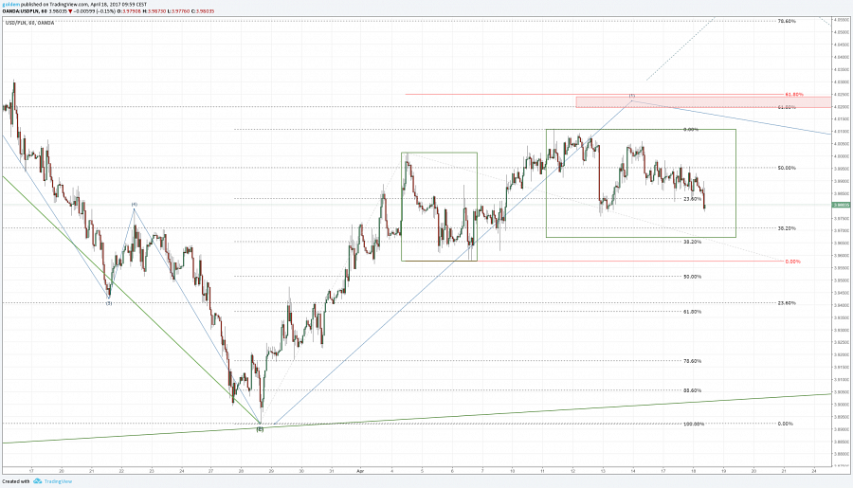

EURPLN
Euro porusza się w trendzie horyzontalnym w małym przedziale ceny pomiędzy 4,2520 a 4,2350. W przypadku wybicia górą oporem pozostaje poziom 4,26, natomiast przy spadkach wsparciem pozostaje poziom ostatnich dołków przy 4,21. W związku ze wzrostem ryzyka związanego z wyborami we Francji zmienność na parach z euro powinna być większa, co może spowodować test wsparcia jeszcze w tym tygodniu.

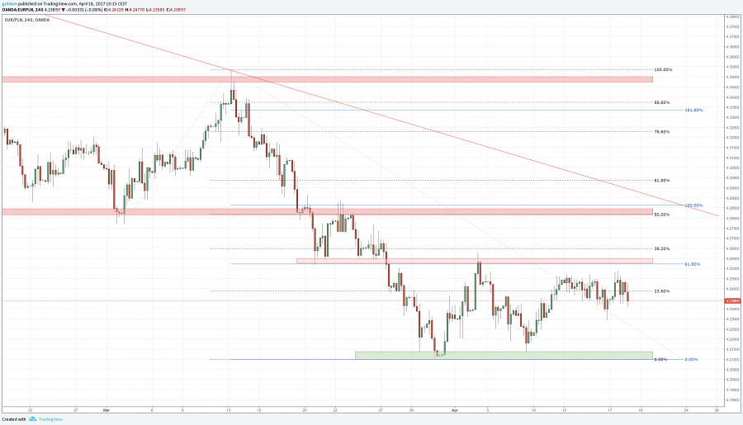

GBPPLN
Funt utrzymuje się powyżej psychologicznego poziomu 5 złotych. Trwałe wybicie poziomu 61,8% FIBO impulsu spadkowego mierzonego od 22 lutego, pozwala oczekiwać dalszego ruchu w górę w kierunku 5,0550, gdzie wypada mierzenie 78,6% FIBO, a ponadto górne ograniczenie formacji 1 do 1. Tak potwierdzony poziom będzie mocnym oporem i strefą do aktywowania się podaży. W przypadku spadków wsparcie pozostaje niedawna strefa oporu, a teraz wsparcia przy 4,9850.
Komentarz walutowy nie jest rekomendacją w rozumieniu Rozporządzenia MF z 19 października 2005 roku. Został sporządzony w celach informacyjnych i nie powinien stanowić podstawy do podejmowania decyzji inwestycyjnych. Goldem Sp. z o.o., właściciel marki ergokantor.pl i autor komentarza nie ponoszą odpowiedzialności za decyzje inwestycyjne podjęte na podstawie informacji zawartych w niniejszym komentarzu.

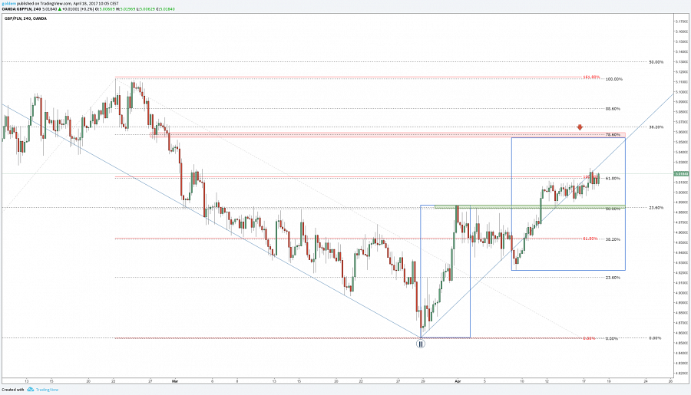

ergokantor.pl

